1.Servlet概述

1 JavaWeb三大组件
Servlet是JavaWeb三大组件之一，它是我们学习JavaWeb最为基本的组件，也就是说你一定要100%的掌握它。
其它两种：Filter（拦截器）、Listener（观察者模式），后续讲解

2 Servlet的作用
Servlet，即Server Let的意思，用来处理用户请求。当客户端发出请求后，由Tomcat去找到可以处理这一请求的Servlet来处理。
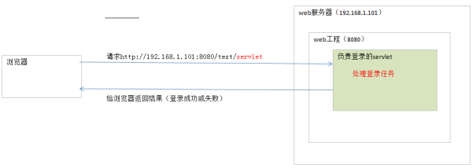
也就是说，用户的请求是由Servlet来处理的！例如用户发出登录请求，那么就应该由处理登录的Servlet来处理；用户发出登录请求，那么就应该有登录Servlet来处理。

